Конкурсные материалы Международной Ярмарки
социально-педагогических инноваций
г. Ростов, Ярославская область

Номинация: Вариативные образовательные программы на основе индивидуализации воспитательных траекторий, технологий и содержания образовательного процесса

Дидактическое пособие по развитию познавательной активности у детей младшего возраста посредством адвент–календаря
«Волшебный домик Деда Мороза».

Муниципальное бюджетное дошкольное образовательное учреждение
Детский сад № 23
городского округа – город Камышин
Сайт учреждения: http://detsad23-kam.ru
Электронная почта: dou23kam@yandex.ru
г. Камышин, 5 микрорайон дом 75 Телефон: 8 (84457) 5-65-41

Заведующий Малявина Ирина Олеговна
Старший воспитатель Марченко Оксана Фёдоровна
Воспитатель Тарасова Дарья Игорьевна

2022г.

I. Введение

1. Актуальность
В системе физического, интеллектуального, трудового, эстетического и нравственного воспитания дошкольников ведущее место занимает игра. Она способствует повышению жизненного тонуса ребенка, удовлетворяет его личные интересы и социальные нужды.
Адвент-календарь (или календарь – ожидания) для детей – это в первую очередь игра, которая направлена на развитие познавательной активности в любой деятельности детей, развитие самостоятельности и повышение самооценки ребенка.
Введение Федерального Государственного Образовательного Стандарта дошкольного образования требует от педагогов поиск новых, наиболее эффективных, технологий, форм, методов, приемов работы с детьми. Одной из таких интересных форм работы с детьми является адвент-календарь.
2. Цель - внедрение в воспитательно-образовательный процесс эффективной технологии по развитию познавательной активности дошкольников, зрительно–действенного мышления, связной речи, наблюдательности, внимания, памяти, активного познавательного интереса, творческого потенциала в продуктивных видах деятельности; формирование коммуникативных навыков общения со сверстниками, педагогами, родителями, навыков совместной коллективной и самостоятельной деятельности. Воспитанию усидчивости, добрых, дружеских взаимоотношений.
Задачи:
Образовательные:
- Познакомить детей с инновационной игровой технологией «Адвент-календарь».
- Выявить степень эффективности технологии «Адвент-календарь» в развитии познавательной активности дошкольников.
- Привлечь родителей к совместной работе посредством создания проекта.
Развивающие:
- Развивать умение озвучивать причинно-следственные связи между собой и окружающими предметами.
- Развивать любознательность, воображение, мышление, умение строить догадки и предположения.
- Поощрять инициативность и самостоятельность в творчестве.
Воспитательные:
- Содействовать воспитанию коммуникативных навыков, самостоятельности, наблюдательности, активности.
Воспитывать у детей желание участвовать в совместной деятельности со всеми участниками.
3. Достигнутые результаты
Опыт проведения занятий с использованием адвент - календаря, помогает развитию интереса у детей, достижению результатов данной технологии.
1. Он развивает творческое воображение ребенка, способствует развитию свойства мышления (анализ, синтез, умение сравнивать);
2. Формирует умения и навыки связанные с восприятием, временными представлениями, а так же переработкой и обменом поступающей информации.
3. В процессе работы с адвент - календарем воспитанники становятся более уверенными в своих силах и способностях, а так же часто проявляют творчество.
В своей практике я начала использовать такой метод совсем недавно, но могу с уверенностью сказать, что это высокоэффективное средство стимулирования детей к образовательной деятельности и изучение тем у нас проходит интересно, познавательно и насыщенно.

4. Теоретическое и методическое обоснование
Адвент- календарь выражается в том, что разработана система работы по развитию познавательной активности детей дошкольного возраста посредством инновационной игровой технологии «Адвент-календарь» в условиях дошкольного образовательного учреждения, и определена роль деятельности педагога и родителей в развитии познавательной активности, самостоятельности и инициативности для наиболее эффективного процесса подготовки детей к школе.

5. Практическая значимость проекта технологии и методик.
Практическая значимость состоит:
- в комплексно-деятельном подходе, направленном на взаимосвязь между развитием познавательной активности дошкольников и игровыми навыками, приемами;
- в формировании активного познавательного интереса к различным видам деятельности;
- в создании условий для развития творческого потенциала, самостоятельности, коммуникативности в процессе сотрудничества;
- во взаимодействии с семьей по развитию познавательной активности дошкольников.
II. Содержание
Описание проекта (практики, опыта).
Дидактическое пособие по формированию развития познавательной активности у детей младшего возраста посредством адвент– календаря является многофункциональным, мобильным и лёгким в использовании пособием в работе с детьми младшего возраста. Дидактическое пособие используется в организации индивидуальной работы с детьми, в самостоятельной деятельности, совместной деятельности воспитателя и детей.
Согласно ФГОС ДО пособие учитывает индивидуальные потребности ребенка, обеспечивает полноценное развитие личности детей во всех основных образовательных областях: социально-коммуникативной, познавательной, речевой, физической, художественно – эстетической личности детей на фоне их эмоционального благополучия и положительного отношения к миру. Занятия и игры вызывают у малышей эмоциональный отклик, повышают активность, дети с радостью и с большим интересом достают из кармашка сюрпризную картинку адвент – календаря «Волшебный домик Деда Мороза» и играют целый день.
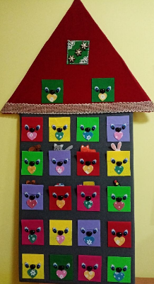
С 1 по 3 декабря – явления природы
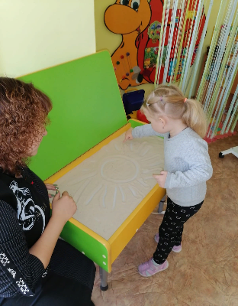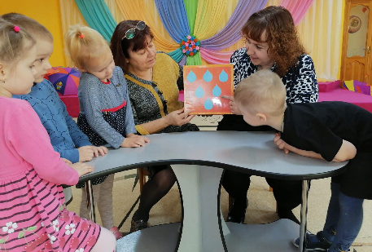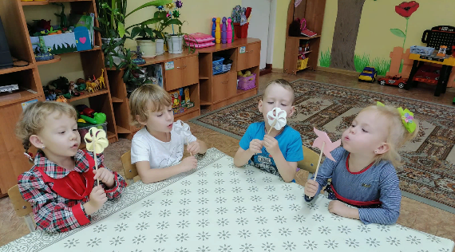
1-й – день– Солнца
НОД. Рисование «Солнышко и лучики»
Программное содержание: Учить сочетать в одном образе разные формы и линии: рисовать большой круг и несколько прямых линий, коротких и длинных, закреплять умение пользоваться кистью и гуашью, различать и называть желтый цвет, развивать самостоятельность, творчество.
Игра "Выложи солнышко из счётных палочек".
Цель: развивать мелкую моторику рук.
Театрализованная деятельность по сказке К. Чуковского "Краденое солнце".
Цель: закрепить значимость солнца для жизни, для всего живого, развивать речь и эмоции, воспитывать эстетическое чувство к природе, радость от театрализованной деятельности.
Совместная работа родителей с детьми: дома изготовить аппликацию на тему:« Солнышко»
2 -й день – Дождь
Цель: формировать у детей познавательный интерес к природе, развивать наблюдательность, мыслительную деятельность, побуждать детей экспериментировать, развивать творческие способности и коммуникативные навыки детей.
Рассматривание дождика на развивающем коврике.
Цель: способствовать развитию у детей наблюдательности, любознательности, умения исследовать окружающий мир.
Игра на металлофонах «Дождик».
Цель: Учить детей ритмично отбивать звуки..
П/игра «С зонтиком».
Цель: учить детей ходить и бегать врассыпную, не наталкиваясь друг на друга, приучать их действовать по сигналу воспитателя, развивать двигательную активность, координацию, воспитывать дружелюбие.
Рисование на тему «Дождик»
Цель: учить рисовать природное явление – дождь.
3-й день – Ветер
Наблюдение за ветром.
Цель: Закрепить понимание того, что ветер бывает сильный и слабый, холодный и тёплый, что от ветра качаются деревья и кусты.
Чтение стихотворения Е.Благинина «Ветер»
Цель: воспитывать умение слушать стихи ,следить за развитием действия .Способствовать формирования интереса к книгам. Развивать познавательные процессы(память , внимания, воображение).
Игра « Забавные вертушки», «Вата на ладошке»
Цель: продолжать формировать у детей познавательный интерес к природе: знания о ветре, о его особенностях, значении для человека и окружающего мира.
С 6 по 10 декабря – Животные
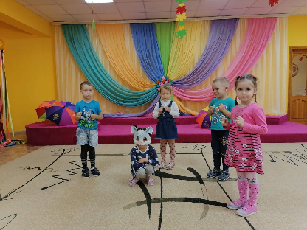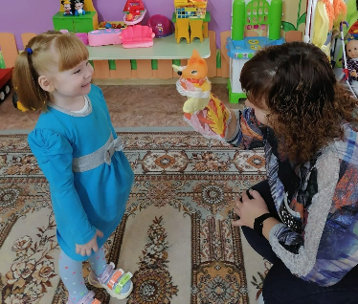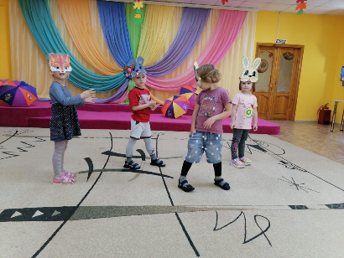
1-й день- Кошка
Рассматривание кошечки
Цели : расширять представление о домашнем животном –кошке, воспитывать желание заботиться о животных.
Подвижная игра «Воробушки и кот»
Цель: учить детей мягко спрыгивать, сгибая ноги в коленях, бегать, увертываться от водящего, убегать, находить свое место.
Сказка В. Сутеева «Три котёнка»
Цель: познакомить детей с содержанием сказки, учить распознавать на слух звукоподражательные слова
2-й день – Собака
Рассматривание картины «Собака со щенятами»
Цели: дать представление о домашнем животном - собаке, ее внешнем виде, поведении,
воспитывать любовь к животным. (Собака очень привязана к человеку, она стережет его дом, ходит с ним на охоту.)
Пальчиковая гимнастика "Собака"
( Правая ладонь на ребро, на себя. Большой палец вверх. Указательный, средний и безымянный- вместе. Мизинец попеременно опускается и поднимается).
Игра « Собачка, ты где?» (за стулом, под стулом, на стуле и т. д)
Игра – ситуация « Собачка заболела"
Цель: воспитывать у детей заботливое и бережное отношение к животным.
Подвижная игра «Лохматый пёс»
Вот сидит лохматый пес, в лапы спрятал черный нос. Он сидит, как будто спит, подойдем к нему, разбудим и посмотрим, что-то будет!
Конструирование «Будка для собаки»
Цель: возводить коллективную постройку, вызывать желание помочь животным, закреплять название частей конструктора
3-й – день – Заяц
Беседа – игра: «Зайку бросила хозяйка».
Цель: Вызвать у детей положительную эмоциональную реакцию, сочувствие к персонажу, проявить заботу о его здоровье и безопасности, побуждать и поддерживать самостоятельные высказывания детей.
Конструирование: «Домик для зайчика».
Цель: Формировать умения у детей строить домик, принимать активное участие во время обыгрывания.
П/и «Зайка беленький сидит».
Цель: Приучать детей слушать текст и выполнять движения в соответствии с текстом; учить их подпрыгивать, хлопать в ладоши, убегать, услышав последние слова текста. Доставить детям радость.
НОД . Рисование «От лисы зайчишка убегал – по лесной полянке проскакал».
Цель: Продолжать знакомить детей с рисованием красками способом примакивания пальцев к листу бумаги.
Сюжетно - ролевая игра: «Зайчата в гостях у ребят».
Цель: Воспитывать навыки гостеприимства.
Лепка «Морковка для зайчика»
Цель: закреплять умение раскатывать пластилин между ладонями, закреплять ранее приобретенные навыки; различать красный цвет, любоваться готовым изделием.
4-й – день – Лиса
НОД. Рисование « Лисичка – сестричка»
Цель: формировать умения детей рисовать гуашью, используя нетрадиционную технику рисования метод тычка: наносить краску по контуру и по всей поверхности внутри контура, передавать в рисунке особенности внешнего вида лисы.
«Чтение потешки «Шла лисичка по мосту»
Цель: формирование способности слушать и слышать небольшой рифмующийся текст (народную потешку, понимать его содержание, привлечь детей к договариванию окончания строк в потешке.
5-й – день Медведь
Игровое упражнение «Мишка косолапый»
Цель: развитие двигательной активности, умения действовать без показа.
Чтение Л. Толстого «Три медведя»
Цель: закреплять умение слушать сказку, запоминать героев .
Пальчиковая гимнастика «Медведь».
Цель: развитие словаря, мелкой моторики пальцев рук.
П/и «У медведя во бору» цель: имитации движении и звуков, учить действовать по сигналу
Игра « У медведя во бору»
С 13 по 17 декабря – Азбука безопасности. 1-й – день – Транспорт
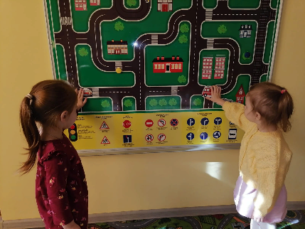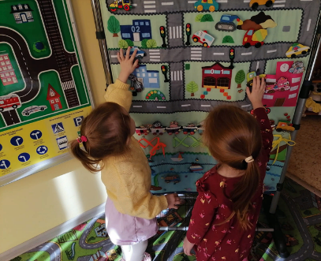
Рассматривание автомобиля
Цель: закрепить знания детей об основных частях автомобиля.
Наблюдение за транспортом. Наблюдение за работой шофёра. Познакомить детей с шофером и попросить рассказать, что он возит в машине и как управляет ей. После рассказа обойти машину, рассмотреть кузов, кабину.
НОД. Рисование «Колёса для автомобиля»
Цель: закреплять знания об автомобиле, учить детей рисовать колёса круглой формы.
2-й – день - Кошкин дом
Рассматривание картинок из книги «Кошкин дом»
Цель: прививать любовь художественной литературе, развивать внимание, память, речь, учить детей сопереживать героям произведения.
Конструирование из строительного материала .
Игра « Построим домик для кошки»
Цель: формировать у детей умения строить домик из строительного материала, закреплять знания деталей конструктора и его цвета, развивать умения детей сооружать элементарные постройки по образцу, развивать мелкую моторику.
Инсценировка песенки «Серенькая кошечка»
Цель: учить детей подпевать слова песенки, выполнять действия согласно тексту.
3-й день – Улица
Рассматривание картины «Улица»
Цель: знакомство с правилами поведения на улице, Со светофором, пешеходным переходом.
Сюжетно – ролевая игра «Знакомство с улицей»
Цель: формировать представление детей об окружающем пространстве, познакомить с понятиями: улица, дорога. Познакомить детей со светофором, его назначением. Закреплять у детей умения различать цвета светофора (красный, желтый, зеленый). Оборудование и материалы: модель светофора, модель улицы, игрушечные машинки.
4-й – день – Витамины
Рассматривание овощей.
Цель: знакомим с овощами и фруктами, даём понятие что они полезные и в них много витаминов.
Рассматривание фруктов.
Цель: знакомим с овощами и фруктами, даём понятие что они полезные и в них много витаминов.
Игра «Собери в корзину»
Цель: закреплять знания об овощах и фруктах, умение классифицировать овощи и фрукты по корзинам, продолжать знакомить с основными цветами.
НОД, Лепка « Яблоко»
Цель: отрабатывать умения детей лепить предметы круглой формы детей, закреплять цвет, форму, величину.
5-й – день – Культурно – гигиенические навыки
Рассматривание предметов гигиены (мыло, зубная щётка, полотенце, расчёска, зеркало, носовой платок).
Цель: знакомить с предметами личной гигиены, продолжаем воспитывать культурно- гигиенические навыки : правильно пользоваться мылом, расчёской, сухо вытираться после умывания, вешать полотенце на своё место, своевременно пользоваться носовым платком.
Песенки и потешки для привития культурно- гигиенических навыков.
Цель: привитие интереса к народному фольклору , развиваем интерес к здоровому образу жизни.
Минутка безопасности «Как мы дышим?» (Учить правильно дышать холодным воздухом во время движения на прогулке)
С 20 по 24 декабря – Зима.
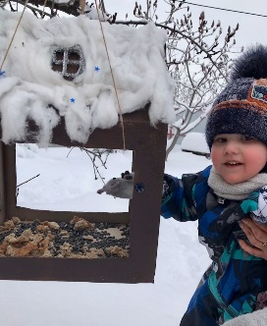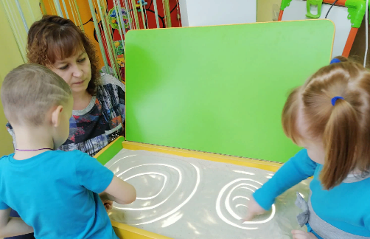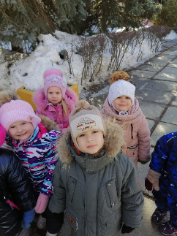
1-й – день – Снег Игра по математике «Снежинки»
Цель: формировать умение детей сравнивать две группы предметов на основе сопоставления, устанавливать равенство и неравенство двух множеств, активизировать в речи слова: «мало – много, ни одной».
П/и «Снежинки и ветер»
Цель: учить детей бегать не наталкиваясь друг на друга; действовать по сигналу воспитателя.
Игры с песком (водой, крупой). Игры с песком «Снежинка»
Цель: Учить детей рисовать снежинку на песке.
Игровое упражнение «Снежок в цель» ( упражнять в метании в горизонтальную цель правой и левой рукой, развивать глазомер, ловкость, координацию движений)
2 -й день – Метель
Худ. творчество (рисование) «Вьюга-завируха»
Цель: создание выразительного образа зимней вьюги, использовать технику рисования разными способами.
Подвижная игра «Мы погреемся немножко» (Учить выполнять движение бег с высоким подниманием колен, передавать в движении веселое радостное настроение)
Минутка безопасности «Опасность зимой» (Познакомить с различными ситуациями, которые несут опасность здоровью – сосульки на крыше, скользкий тротуар, обледеневшие ступеньки и др.)
3 -й день – Снеговик
Познавательное развитие (математика + конструирование «Снеговик»
Цель: знакомство с формой круга, названиями некоторых объемных тел – цилиндр, конус.
Сюжетно-ролевая игра «Пригласим Снеговика в гости»
(Учить действовать с предметами-заместителями, принимать на себя определенную роль, обогащать игровой опыт детей)
И\р по рисованию «Снеговик»
Цель: учить рисовать детали и закрашивать их; развивать изобразительные навыки.
Дидактические игры «Собери снеговика», «Чего не стало?»
(Формировать целостное восприятие предмета, учить правильно располагать готовые формы, активизировать речь во время и после выполнения задания).
4 -й день – Деревья зимой
Трудовые навыки Кормление птиц.
Цели: побуждать к самостоятельному выполнению элементарных поручений (кормление птиц, уборка участка); воспитывать желание ухаживать за птицами зимой.
Наблюдение за птицами.
Чтение Е. Трутнева «Галка», А. Барто «Синица» (Организовать наблюдение за птицами, закрепить из названия, сравнить птиц по внешнему виду, повадкам, подкормить крошками)
Труд. Предложить детям сгребать снег лопаткой в определенное место, в одну кучу. Цель: учить правильно пользоваться лопатой, интерес к строительству из снега.
5-й день – Одежда зимой
Игровая ситуация «Расскажем кукле, как вести себя с незнакомыми людьми».
Цель: продолжать знакомить с правилами поведения при встрече с незнакомцами
Игровые ситуации:«Оденем куклу Машу на прогулку».
Цель: формировать представление детей о том, как нужно одеваться зимой.
С 27 по 30 декабря – Новый год .
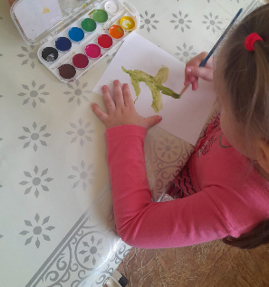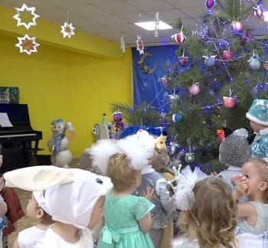
1 – день – Ёлка
Наблюдение за елочкой
Цель: формировать представление о ели, ее красоте, зелёная, колючая.
НОД. Рисование «Елочка красавица деткам очень нравится»
Цель: учить рисовать, используя умение проводить прямые вертикальные и наклонные линии, закрепить зелёный цвет.
2 – день – Украшение для ёлочки
Рассматривание ёлочных игрушек.
Цель: обратить внимание на яркие цвета игрушек, обогащать у детей словарный запас, воспитывать художественно – эстетическое восприятие.
Пение новогодних песенок для ёлочки
НОД. Лепка « Фонарики для Ёлочки»
Цель: учить детей лепить фонарики круглой формы, продолжать закреплять основные цвета.
3 – день – Развлечения ( игры и хороводы возле ёлочки)
Игра «Лиса и зайцы»
Хоровод « Снежинки»
4 – день – Дед Мороз.
Рассматривание игрушки Деда Мороза.
Цель: знакомить детей с персонажем Деда Мороза.
Чтение стихов для Деда Мороза.
Пение новогодних песен для Деда Мороза.
Игры детей с Дедом Морозом.

Литература
1. Федеральный закон "Об образовании в Российской Федерации" от 29.12.2012 N 273-ФЗ.
2. ОТ РОЖДЕНИЯ ДО ШКОЛЫ. Примерная общеобразовательная программа дошкольного образования / Под ред. Н. Е. Вераксы, Т. С. Комаровой, М. А. Васильевой. — М.: МОЗАИКА СИНТЕЗ, 2014. — 368 с.
3. Давидчук, А.Н. Познавательное развитие дошкольников в игре / А.Н. Давидчук. - М.: Творческий центр Сфера, 2013. - 96 c.
4. Кирсанова, Т. В., Кузьмина С. П., Савостикова, Е. Л. Условия оптимизации развития познавательной активности детей в ДОУ / Т. В. Кирсанова, С. П. Кузьмина, Е. Л. Савостикова // Дошкольная педагогика. – 2009. – № 5. – С. 11–15.
5. Щукина Г.И. Проблема познавательных интересов в педагогике / Г.И. Щукина. - М.: Просвещение, 1971. - 234 с.

